10.Технология ручной дуговой сварки плавящимся электродом

Зажигание дуги - первая операция, предшествующая самой сварке. Она производится прикосновением конца электрода к изделию и быстрым отводом его от изделия на расстояние 3-5 мм (рис. 5.1). Зажигание дуги производятся двумя способами - “впритык” (рис. 5.1 а) или “спичкой” (рис. 5.1 б) - скользящим движением электрода по изделию, похожим на зажигание спички. Дугу следует зажигать в месте будущего шва, но, ни в коем случае не на основном металле вне шва. Обрывать дугу тоже нужно на шве, но не сразу, а постепенно, заваривая образующийся при этом кратер.

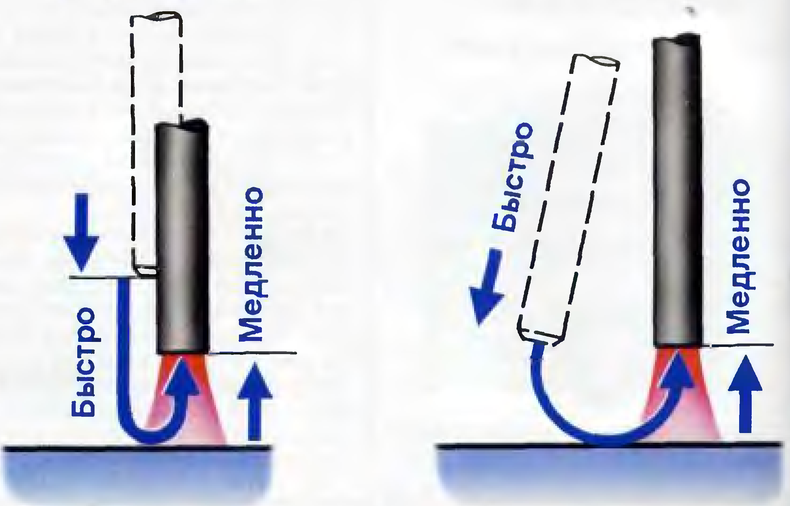

Рис. 1. Зажигание дуги:
а - "впритык", б - "спичкой"

Манипуляция электродом по кромкам соединения осуществляется сразу после зажигания дуги и образования ванночки расплавленного металла. Сварщик, наблюдая через защитное стекло маски за: проплавлением кромок, осуществляет поперечные и продольные перемещения электрода, добиваясь хорошего формирования шва. Схемы поперечных перемещений приведены на рис. 5.2, перемещения 1,2 и 3 применяют наиболее часто, перемещения 4 и 5 применяют для лучшего проплавления кромок, а перемещение 6 - для проплавления середины шва.
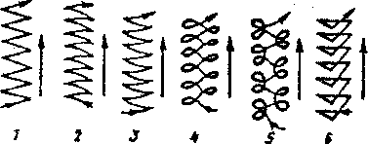
Рис. 2. Схема основных движений покрытого электрода при ручной дуговой сварке: 1-6 - манипуляции электродом

Регулировка проплавления достигается изменением наклона электрода по отношению к шву. При сварке “углом вперед” (рис. 5.3, а) острый угол между электродом и швом направлен в сторону движения электрода, глубина проплавления уменьшается, а ширина шва увеличивается. Это происходит вследствие направления дуги на металл, прилегающий к кромкам, более интенсивного его разогрева и затекания жидкого металла впереди дуги. При сварке “углом назад”, когда острый угол между электродом и швом направлен в сторону, обратную движению электрода, глубина проплавления увеличивается, а ширина шва уменьшается, так как дуга в основном направлена на ванну расплавленного металла и, вытесняя его, увеличивает проплавление.
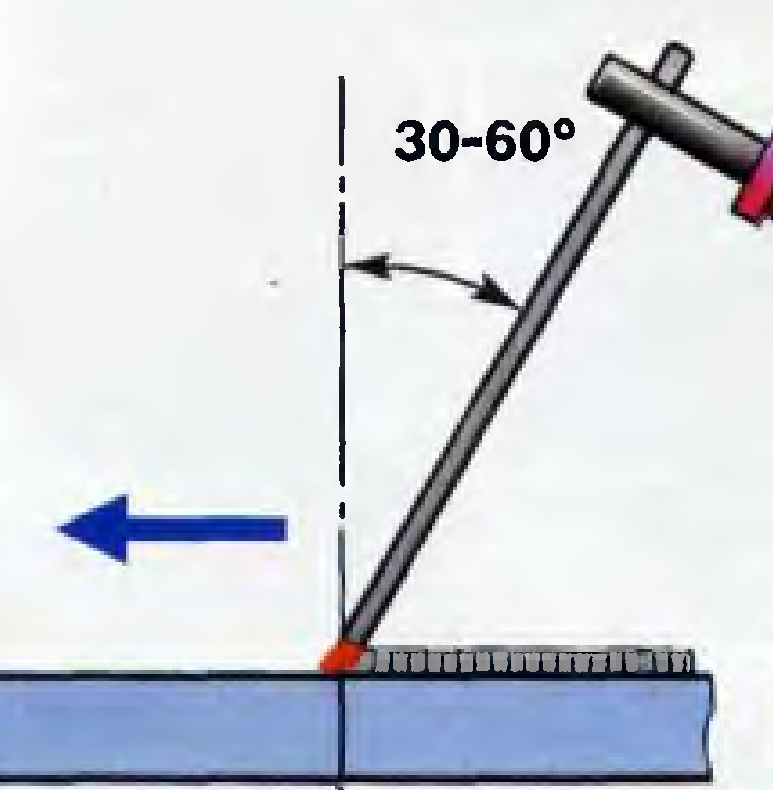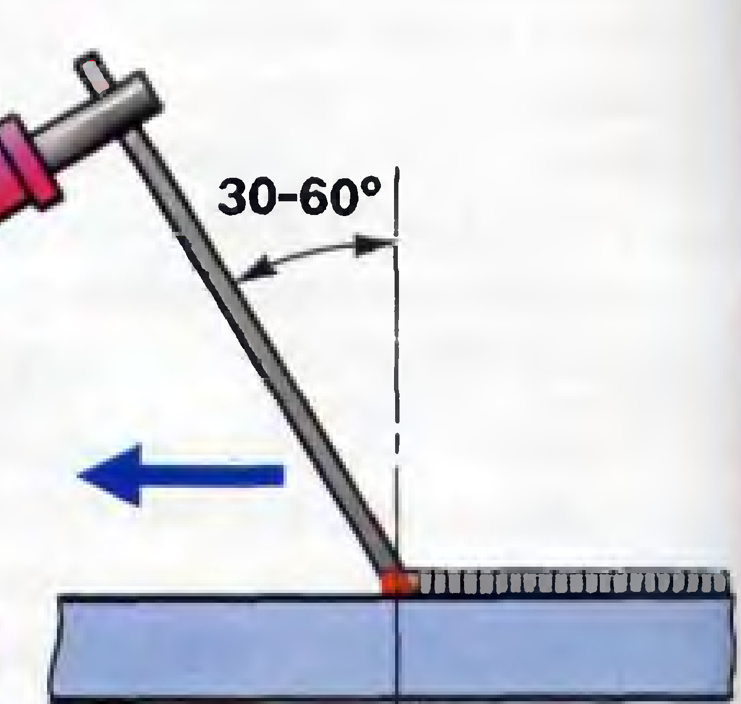

а "УГЛОМ ВПЕРЕД " б "УГЛОМ НАЗАД"

Рис. 3. Положение электрода при сварке.

Для получения качественного сварного шва необходимо правильно подобрать режим сварки.
Режимом сварки называют совокупность основных контролируемых параметров, определяющих условия процесса сварки. Параметрами ручной дуговой сварки покрытыми электродами являются: диаметр электрода, род, полярность и сила сварочного тока, напряжение (длина) дуги, скорость сварки, температура подогрева металла (последние два параметра свойственны для сварки сталей, требующих специальных технологических приемов). Значения параметров режима сварки устанавливают в зависимости от марки, толщины и температуры основного металла, типа сварного соединения и способа выполнения швов, положения шва в пространстве, геометрических размеров шва и требований к свойствам получаемых сварных соединений. Так, тип и марку электрода подбирают, исходя из марки основного металла, проектных требований к свойствам сварных соединений и пространственного положения шва.
При нижнем положении шва диаметр электрода подбирают по примерному соотношению между толщиной свариваемых деталей и диаметром.

Толщина металла, мм | 1-2 | 3 | 4-5 | 6-8 | 9-12 | 13-15 | 16  и более
Диаметр электрода, мм | 1.5-2 | 3 | 3-4 | 4 | 4-5 | 5 | 6

При сварке стыковых соединений с разделкой кромок первый (корневой) шов обычно выполняют электродами диаметром не более 3,0-4,0 мм для обеспечения проплавления корня шва. Остальные швы многослойного шва следует выполнять электродами одного диаметра и при одинаковой силе тока, что упрощает процесс сварки и сокращает вспомогательное время на регулировку тока.
Обычно сечение первого слоя не превышает 30-35 мм². Сечение последующих слоев шва, выполняемых электродами большего диаметра, будет больше.
Силу сварочного тока (I_{св}) принимают по данным на этикетке, сопровождающей каждую коробку (пачку) с электродами. Максимальные из приведенных на этикетке значения I_{св} применяют для сварки в нижнем положении. При сварке швов в других пространственных положениях величину тока снижают на 10 -25%.
Род сварочного тока (переменный или постоянный) и полярность, а также напряжение (длину) дуги определяют в зависимости от требований проекта и марки электрода, применяемого для сварки.
Скорость сварки зависит от величины коэффициента наплавки электрода и силы сварочного тока: чем они больше, тем больше наплавляется металла в единицу времени и растет скорость сварки. Часто для оценки эффективности электродов применяют понятие “производительность наплавки”, которое представляет собой произведение коэффициента наплавки на силу сварочного тока и показывает массу наплавляемого электродом металла в час. Следует иметь ввиду, что желание увеличить производительность сварочного процесса за счет повышения тока часто приводит к отрицательным результатам: электрод перегревается, при сварке иногда “течет”, т. е. преждевременно плавится, покрытие сгорает, не выполняя своих защитных функций, шов формируется плохо и с большими дефектами.
Необходимость и температура подогрева стали в зоне выполнения сварки определяются в зависимости от марки, толщины и температуры металла, а также типа свариваемой конструкции.

Выполнение швов в различных положениях
Выполнение стыковых соединений в нижнем положении. Наиболее удобно выполнять сварку в нижнем положении, швы получаются высокого качества, так как в этом случае легко выделяются неметаллические включения и газы из расплавленного металла сварочной ванны. При этом также имеются лучшие условия для формирования металла шва, поскольку расплавленный металл сварочной ванны удерживается от вытекания нерасплавившимися кромками.
Наложение валиков рекомендуется производить слева направо или к себе. В этих случаях сварщик четко видит место соединения, длину дуги, перенос капель электродного металла и формирование валика. Нормальной считается ширина валика, равная 3-4 диаметрам электрода.
Односторонние швы без скоса кромок выполняют электродами диаметром, равным толщине металла 5, если она не превышает 4 мм (рис. 5.4, а).
Листы без скоса кромок толщиной 2-8 мм сваривают двусторонним швом, а до 6 мм - односторонним (рис. 5.4, 6).
Металл толщиной более 8 мм сваривают с разделкой кромок. Во избежание прожогов сварку ведут на съемных медных или стальных подкладках (рис. 5.4, в).
Однопроходную сварку с V-образной разделкой кромок обычно выполняют поперечными колебаниями электрода на всю ширину, чтобы дуга перемещалась со скоса кромок на необработанную поверхность металла. Однан:о в этом случае очень трудно обеспечить равномерный провар шва по всей его длине, особенно при изменении величины притупления кромок и зазора между ними.
При сварке шва с V-образной разделкой за несколько проходов обеспечить хороший провар первого слоя в корне разделки гораздо легче. Для этого обычно применяют электроды диаметром 3-4 мм и сварку ведут без поперечных колебаний. Последующие слои выполняют электродом большого диаметра (в соответствии с толщиной металла) с поперечными колебаниями. Для обеспечения хорошего провара между слоями предыдущие швы, а также кромки следует тщательно очищать от шлака и брызг металла.
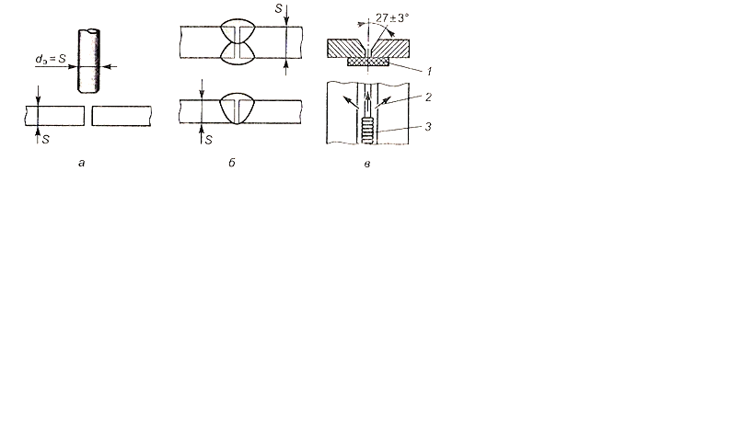

Рис. 4. Сварка стыковых соединений:
а, б- тонкого металла без скоса кромок; в - с разделкой кромок 1 - подкладка;
2 - движение электрода; 3 - корневой шов
Сварку швов с Х - или U -образной разделкой кромок выполняют так же, как и с V-образной. Однако для уменьшения остаточных деформаций и напряжений сварку ведут, накладывая каждый последующий шов навстречу предыдущему. Швы с Х -образным скосом кромок более предпочтительны чем с V-образным, так как в 1,6-1,7 раза уменьшается объем наплавленного металла, повышается производительность сварки и, кроме того, снижается величина угловых деформаций.
Сварку стыковых швов можно выполнять различными способами. При сварке навесу трудно обеспечить провар корня шва и формирование хорошего обратного валика по всей длине стыка. Поэтому используют сварку на съемной медной или остающейся стальной подкладке.
В медной подкладке для формирования обратного валика делают формирующую канавку. Для того чтобы предотвратить вытекание расплавленного металла из сварочной ванны, необходимо плотно поджимать подкладки к свариваемым кромкам.
Если с обратной стороны соединения возможен подход к корню шва и допустима выпуклость обратной стороны шва, целесообразно выполнить подварку корня швом небольшого сечения с последующей укладкой основного шва с лицевой стороны соединения.
В местах поворота сварной шов следует заваривать без отрыва дуги. Не допускается гашение и зажигание дуги на поворотах сварного шва.
Выполнение угловых соединений в нижнем положении. Выполняют угловые соединения «в симметричную лодочку» (рис. 8.23, а) и «в несимметричную лодочку» (рис. 8.23, б).
Во избежание непровара и подрезов кромок сварку «в лодочку» лучше вести электродом, допускающим опирание покрытия (козырька) на кромки (рис. 8.24).
При наложении угловых швов наклонным электродом (в том числе «в лодочку») сварку лучше вести «углом назад».
При выполнении тавровых соединений дугу возбуждают на горизонтальной полке (рис. 8.25), а не на вертикальной, чтобы избежать натекания металла.
Угловые швы без скоса кромок с катетами более 10 мм выполняют в один слой поперечными движениями электрода «треугольником» С задержкой в корне шва.
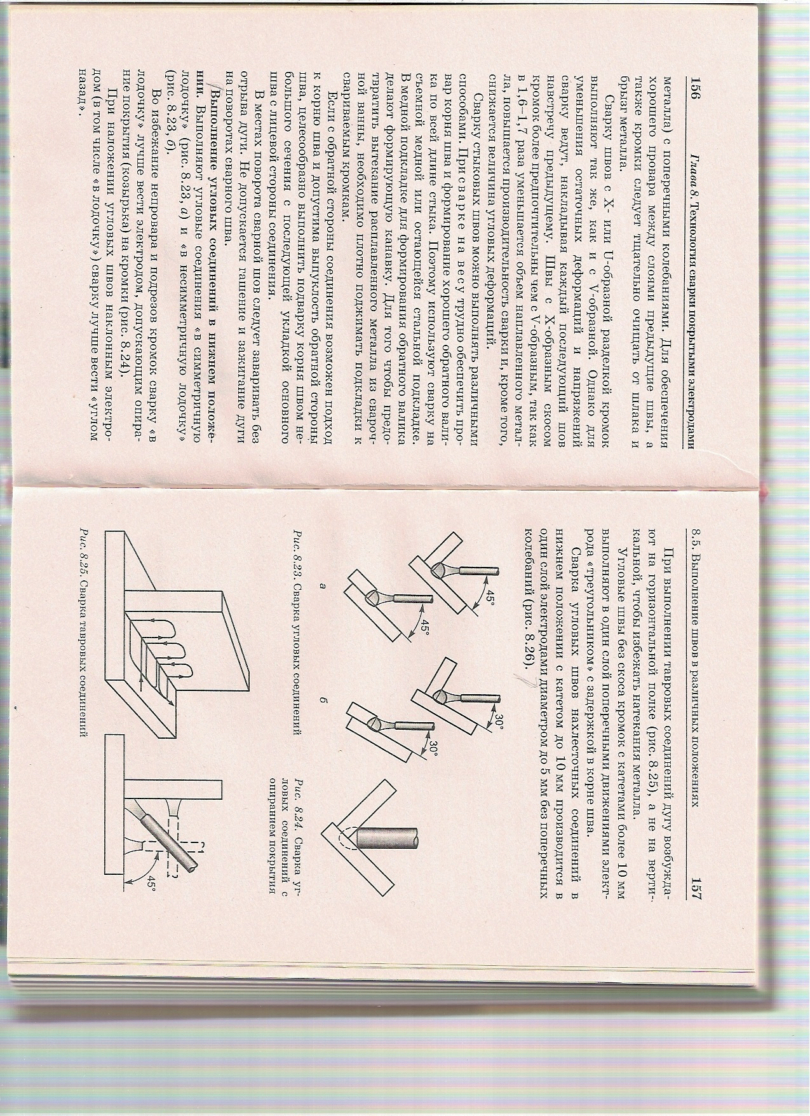
Сварка угловых швов нахлесточных соединений в нижнем положении с катетом до 10 мм производится В один слой электродами диаметром до 5 мм без поперечных колебаний (рис. 8.26).
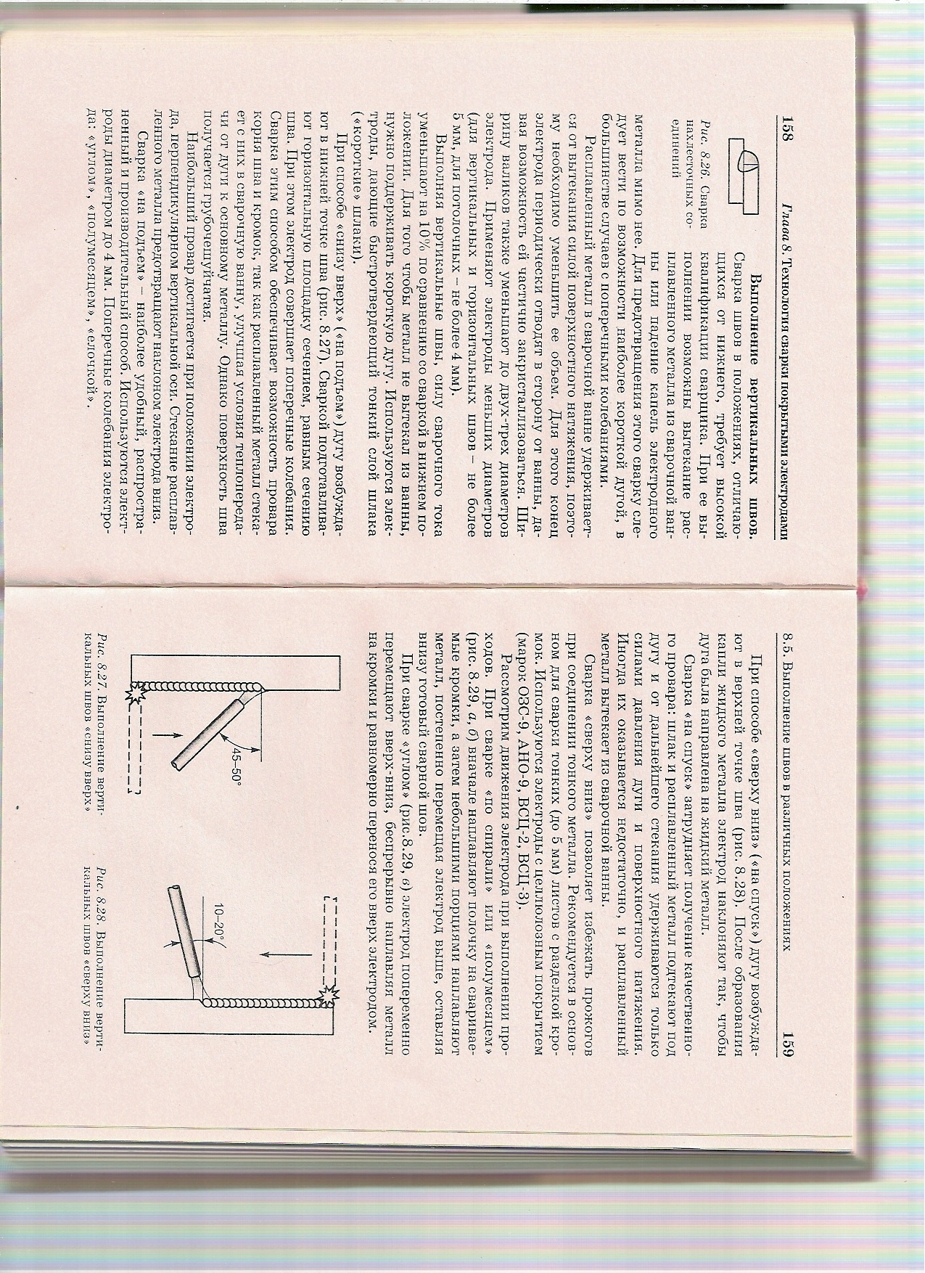

Выполнение вертикальных швов.
Сварка швов в положениях, отличающихся от нижнего, требует высокой квалификации сварщика. При ее выполнении возможны вытекание расплавленного металла из сварочной ванны или падение капель электродного металла мимо нее. Для предотвращения этого сварку следует вести по возможности наиболее короткой дугой, в большинстве случаев с поперечными колебаниями.
Расплавленный металл в сварочной ванне удерживается от вытекания силой поверхностного натяжения, поэтому необходимо уменьшить ее объем. Для этого конец электрода периодически отводят в сторону от ванны, давая возможность ей частично закристаллизоваться. Ширину валиков также уменьшают до двух-трех диаметров электрода. Применяют электроды меньших диаметров (для вертикальных и горизонтальных швов - не более 5 мм, для потолочных - не более 4 мм).
Выполняя вертикальные швы, силу сварочного тока уменьшают на 10 % по сравнению со сваркой в нижнем положении. Для того чтобы металл не вытекал из ванны, нужно поддерживать короткую дугу. Используются электроды, дающие быстротвердеющий тонкий слой шлака «короткие» шлаки).
При способе «снизу вверх» «на подъем») дугу возбуждают в нижней точнее шва (рис. 8.27). Сваркой подготавливают горизонтальную площадку сечением, равным сечению шва. При этом электрод совершает поперечные колебания.
Сварка этим способом обеспечивает возможность провара корня шва и кромок, так как расплавленный металл стекает с них в сварочную ванну, улучшая условия теплопередачи от дуги к основному металлу. Однако поверхность шва получается грубочешуйчатая.
Наибольший провар достигается при положении электрода, перпендикулярном вертикальной оси. Стекание расплавленного металла предотвращают наклоном электрода вниз.
Сварка «на подъем» - наиболее удобный, распространенный и производительный способ. Используются электроды диаметром до 4 мм. Поперечные колебания электрода: «углом», «полумесяцем», «елочкой».
При способе «сверху вниз» «на спуск» дугу возбуждают в верхней точке шва (рис. 8.28). После образования капли жидкого металла электрод наклоняют так, чтобы дуга была направлена на жидкий металл.
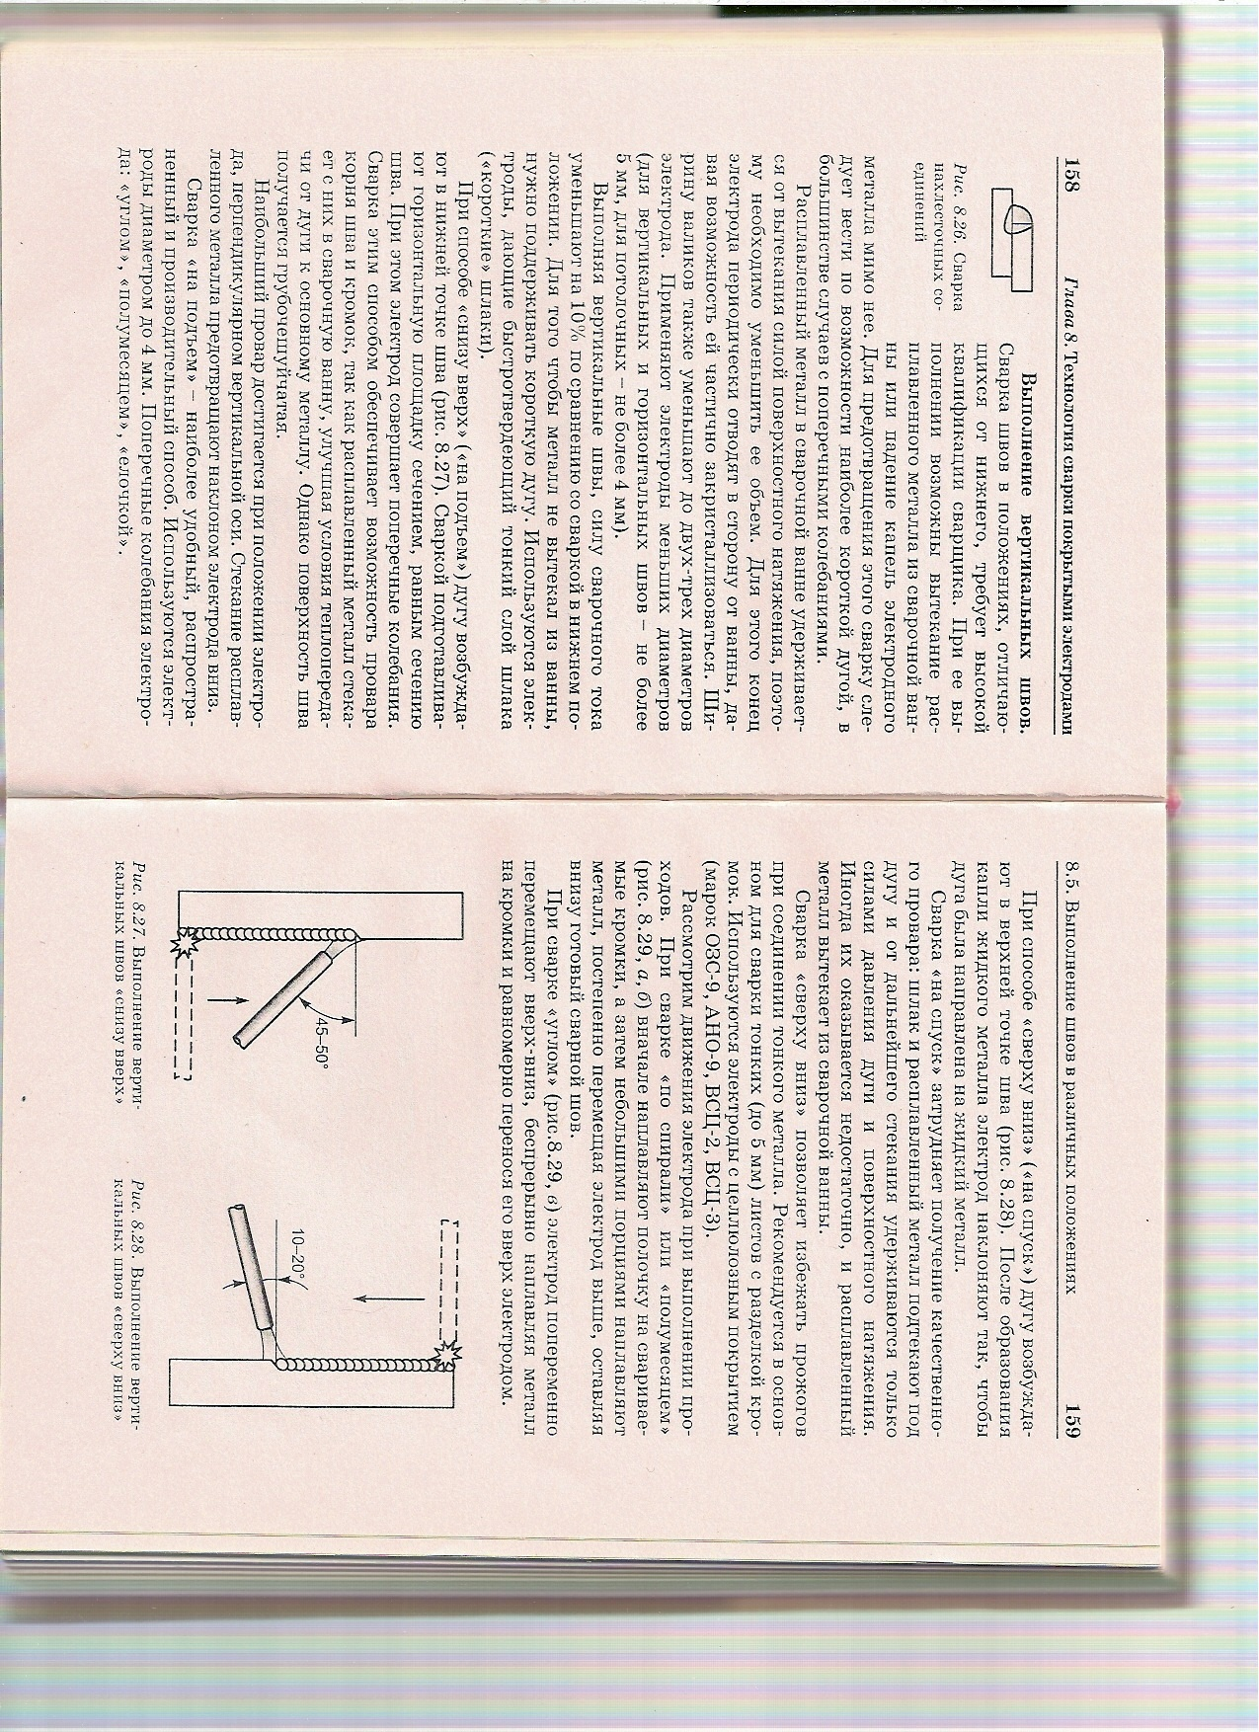
Сварка «на спуск» затрудняет получение качественного провара: шлак и расплавленный металл подтекают под дугу и от дальнейшего стекания удерживаются только силами давления дуги и поверхностного натяжения.
Иногда их оказывается недостаточно, и расплавленный металл вытекает из сварочной ванны.
Сварка «свеpxy вниз» позволяет избежать прожогов при соединении тонкого металла. Рекомендуется в основном для сварки тонких (до 5 мм) листов с разделкой кромок. Используются электроды с целлюлозным покрытием (марок 03С-9, АНО-9, ВСЦ-2, ВСЦ-3).
Рассмотрим движения электрода при выполнении проходов. При сварке «по спирали» или «полумесяцем» (рис. 8.29, а, б) вначале наплавляют полочку на свариваемые кромки, а затем небольшими порциями наплавляют металл, постепенно перемещая электрод выше, оставляя внизу готовый сварной шов.
При сварке «углом» (рис.8.29, в) электрод попеременно перемещают вверх-вниз, беспрерывно наплавляя металл на кромки и равномерно перенося его вверх электродом.
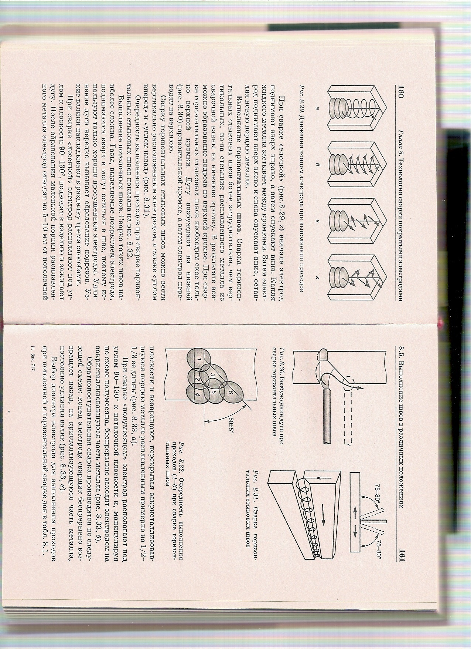
Рис. 9 Движения концом электрода при выполнении проходов

При сварке «елочкой» (рис.9, г) вначале электрод поднимают вверх вправо, а затем опускают вниз. Капля жидкого металла застывает между кромками. Затем электрод поднимают вверх влево и снова опускают вниз, оставляя новую порцию металла.
Выполнение горизонтальных швов. Сварка горизонтальных стыковых швов более затруднительна, чем вертикальных, из-за стекания расплавленного металла из сварочной ванны на нижнюю кромку. В результате возможно образование подреза по верхней кромке. При сварке горизонтальных стыковых швов необходим скос только верхней кромки. Дугу возбуждают на нижней (рис. 8.30) горизонтальной кромке, а затем электрод переводят на верхнюю.
Сварку горизонтальных стыковых швов можно вести вертикально расположенным электродом, а также «углом вперед» и «углом назад» (рис. 8.31).
Очередность выполнения проходов при сварке горизонтальных стыковых швов показана на рис. 8.32.
Выполнение потолочных швов. Сварка таких швов наиболее сложна. Газы, выделяемые покрытием электрода, поднимаются вверх и могут остаться в шве, поэтому используют только хорошо просушенные электроды. Удлинение дуги нередко вызывает образование подрезов. Узкие валики накладывают в разделку тремя способами.
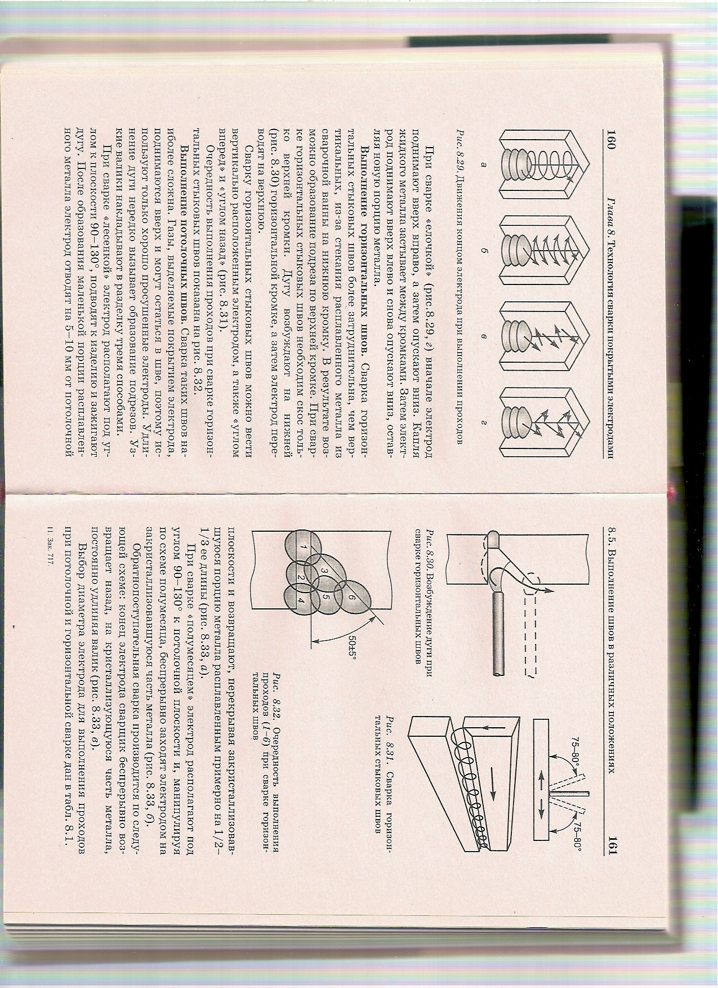
При сварке «лесенкой» электрод располагают под углом к плоскости 90-1300, подводят к изделию и зажигают дугу. После образования маленькой порции расплавленного металла электрод отводят на 5-10 мм от потолочной плоскости и возвращают, перекрывая закристаллизовавшуюся порцию металла расплавленным примерно на 1/21/3 ее длины (рис. 8.33, а).
При сварке «полумесяцем») электрод располагают под углом 90-1300 к потолочной плоскости и, манипулируя по схеме полумесяца, беспрерывно заходят электродом на закристаллизовавшуюся часть металла (рис. 8.33, б).
Обратнопоступательная сварка производится по следующей схеме: конец электрода сварщик беспрерывно возвращает назад, на кристаллизующуюся часть металла, постоянно удлиняя валик (рис. 8.33, в).
Выбор диаметра электрода для выполнения проходов при потолочной и горизонтальной сварке дан в табл. 8.1.

Табл.8.1. Выбор диаметра электрода
Шов | Диаметр электрода, мм, для выполнение проходов
 | первого | последующих
Потолочный | 4 | 5
Горизонтальный | 3 | 4

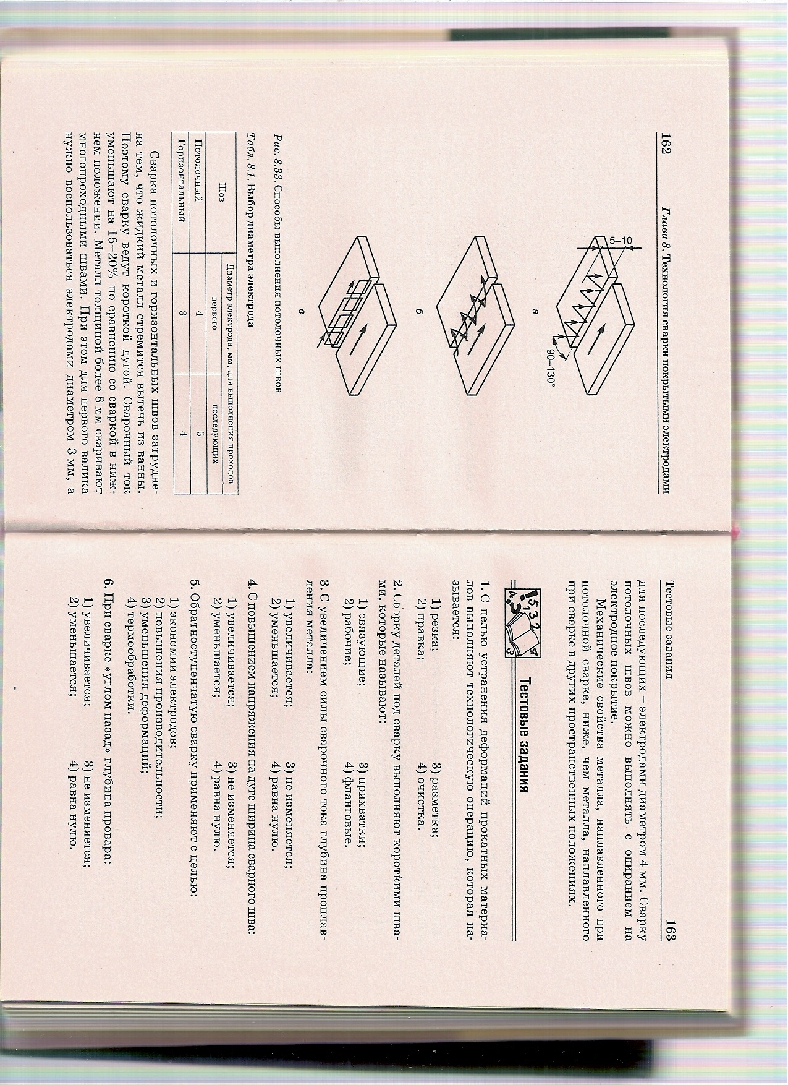

Сварка потолочных и горизонтальных швов затруднена тем, что жидкий металл стремится вытечь из ванны.
Поэтому сварку ведут короткой дугой. Сварочный ток уменьшают на 15-20% по сравнению со сваркой в нижнем положении. Металл толщиной более 8 мм сваривают многопроходными швами. При этом для первого валика нужно воспользоваться электродами диаметром 3 мм, а для последующих - электродами диаметром 4 мм. Сварку потолочных швов можно выполнять с опиранием на электродное покрытие.
Механические свойства металла, наплавленного при потолочной сварке, ниже, чем металла, наплавленного при сверке в других пространственных положениях.

